

DoubleClue Windows Protection



Inhalt

1. Einleitung 2

2. Installation 2

2.1 Vor der Erstellung des MSI-Pakets 2

2.2 Erstellung des MSI-Pakets 4

3. Funktionen 4

3.1 Unterstützte Benutzer 4

3.2 Unterstützte Szenarien 5

3.2.1 Anmeldung 6

3.2.2 Entsperren 7

3.2.3 Remote-Anmeldung 8

3.2.4 Passwort ändern 10

3.2.5 Passwort abgelaufen 11

3.2.6 Benutzerkontosteuerung 12

3.2.7 Offlineauthentifizierung 12

3.3 Confidential Network Server 13

4. Unterstützte Systeme 15

# Einleitung

DoubleClue Windows Protection (im Folgenden als DCWP bezeichnet) ist ein Softwarepaket, mit dem die DoubleClue Multi-Faktor-Authentifizierung (MFA) in den nativen Anmelde-UI-Prozess von Windows integriert werden kann. Der Anmeldeinformationsanbieter (Credential Provider) von Windows wird hierbei durch den Credential Provider von DoubleClue ersetzt. Benutzer werden daraufhin dazu aufgefordert, sich mit einer der MFA-Methoden von DoubleClue zu identifizieren, wenn sich bei ihren Windows-Clients anmelden möchten. Dies fügt der Windows-Authentifizierung eine zusätzliche Sicherheitsebene hinzu, die über den Auth-Connector und die Richtlinienverwaltung zentral von DCEM aus konfiguriert werden kann.

Voraussetzung:

* Windows 10 64-bit
* Verbindung zu einem laufenden DCEM-Server

# Installation

DCWP wird mit einem MSI-Paket installiert, das aus den DCWP-Distributables erstellt wird. Bitte kontaktieren Sie [support@doubleclue.com](mailto:support@doubleclue.com) und wir lassen Ihnen die benötigte zip-Datei zukommen.

**C:\Users\maike.behnsen\Desktop\Grafiken\caution-sign.pngEin Fehler während der Installation von DoubleClue Windows Protection kann im schlimmsten Fall dazu führen, dass Sie den Zugriff auf Ihren Computer verlieren. Wir empfehlen deswegen, dass Sie DCWP zu Testzwecken zunächst auf einer virtuellen Maschine installieren, bevor Sie es auf Ihrer Workstation aufspielen.**

## 2.1 Vor der Erstellung des MSI-Pakets

Bitte erstellen Sie zunächst in Ihrem DCEM die folgenden Metadateien:

* AuthConnector.dcem
* SdkConfig.dcem

Diese Dateien beinhalten Informationen, die DCWP benötigt, um eine Verbindung mit Ihrem DCEM herzustellen, und stellt digitale Schlüssel für DCWP zur Verfügung, mit denen es sich gegenüber DCEM ausweisen kann. Weitere Informationen über diese beiden Dateien und wie Sie sie in DCEM erstellen können, finden Sie in den Kapiteln **3.4.2.2** und **8.9** des **DCEM Benutzerhandbuchs**. Wenn Ihr DCEM auf einem Mandanten läuft, versichern Sie sich, dass Sie die SdkConfig.dcem von Ihrem Meister DCEM herunterladen und die AuthConnector.dcem vom DCEM Ihres Mandanten.

Extrahiere Sie nun den DoubleClue Windows Protection-Ordner aus der zip-Datei, die wir Ihnen gesendet haben, und navigieren Sie anschließend zu DoubleClueCredentialProvider > configs.

Hier finden Sie die config.json-Datei, in der Sie verschiedene Standardkonfigurationen von DCWP abändern können. Öffnen Sie die Datei mit einem Texteditor Ihrer Wahl und überprüfen Sie, ob die Einstellungen zu Ihrem gewünschten Szenario passen oder angepasst werden müssen.

C:\Users\maike.behnsen\Desktop\Grafiken\caution-sign.pngEs ist nicht möglich, die config.json zu ändern, nachdem Sie das MSI-Paket erstellt haben. Versichern Sie sich, dass Sie alle notwendigen Änderungen vorgenommen haben, bevor Sie die **make_msi.bat** verwenden.

In der config.json können Sie die folgenden Konfigurationen anpassen:

* **ServerAddress**: Die IP-Adresse, unter der Ihr Confidential Network Server (CNS)* gehostet wird. **
* **BackupServerAddress**: Die Adresse, unter der ein zweiter Ersatz-CNS gehostet wird. **
* **ServerPort**: Der Port, durch den CNS kontaktiert wird. **
* **ServerTimeoutSeconds**: Die Anzahl an Sekunden, die DCWP auf die Antwort eines CNS warten soll, bevor es mit dem normalen MFA-Prozess fortfährt. **
* **EnableMFAForLocalAdmins**: Ob lokale (nicht-domain) Administratoren sich während der Anmeldung mit MFA authentifizieren müssen oder nicht. Wenn Sie diese Option aktivieren, versichern Sie sich, dass die Anmeldedaten der lokalen Administratoren in DCEM hinterlegt sind, sonst werden sie komplett ausgeschlossen. Bitte seien Sie vorsichtig, wenn Sie diese Einstellung aktivieren.
* **CredentialProviders**: Hier können Sie andere Credential Provider aktivieren oder deaktivieren. Eine Liste von Credential Providern, die nativ auf Windows 10 gefunden werden können, wurde bereits eingefügt***. Sie können weitere Credential Provider nach Belieben hinzufügen oder löschen. Aus Sicherheitsgründen empfehlen wir, alle hier aufgelisteten Credential Provider zu deaktivieren.

**\*** Wenn Sie Confidential Network Server (CNS) verwenden wollen, müssen Sie außerdem die cnsCertificate.pem zum MSI-Paket hinzufügen. Weitere Informationen finden Sie in Kapitel 3.3 Confidental Network Server.

**\*\*** Dieses Angabe wird nur benötigt, wenn Sie CNS verwenden. Wenn Sie keinen CNS nutzen, können Sie das Feld leer lassen.

*** Der Password Provider ist nicht in der Liste enthalten, da dieser von DCWP speziell behandelt wird. Er ist im Logon Interface blockiert, jedoch für die User Account Control aktiviert. Wenn Sie ihn komplett blockieren möchten, fügen Sie den folgenden Code zur Liste hinzu:

*{  
"Name": "PasswordV1Provider",  
"Guid": "6f45dc1e-5384-457a-bc13-2cd81b0d28ed",  
"Enable": false*

*},  
{  
"Name": "PasswordProvider",  
"Guid": "60b78e88-ead8-445c-9cfd-0b87f74ea6cd",  
"Enable": false  
},*

Bitte beachten Sie, dass der Password Provider dann auch für RDP-Verbindungen blockiert wird. Das kann zu Problemen führen, wenn die Anmeldedaten für einen Remoterechner nicht in Ihrem DCEM hinterlegt sind. Bitte seien Sie vorsichtig, wenn Sie diese Änderung vornehmen.

Sie können hier auch das Icon ändern, das für DCWP verwendet wird, in dem Sie die Datei **ls_icon.png** im Configs-Ordner mit einer PNG-Datei Ihrer Wahl ersetzen.

## 2.2 Erstellung des MSI-Pakets

Gehen Sie wie folgt vor, um ein neues MSI-Paket zu erstellen:

1. Laden Sie **WiX Toolset** herunter und installieren Sie es - <https://github.com/wixtoolset/wix3/releases>
2. Extrahieren Sie **DCWP.zip**
3. Kopieren Sie **AuthConnector.dcem** und **SdkConfig.dcem** in den Ordner namens **configs.** Wenn Sie CNS nutzen möchten, kopieren Sie außerdem die cnsCertificate.pem-Datei in diesen Ordner und modifizieren Sie die **config.json** wie beschrieben in Kapitel 3.3 Confidential Network Server.
4. Wenn Sie möchten, können Sie die Bilddatei **ls_icon.png** in diesem Ordner austauschen. Dieses Bild sehen die Benutzer beim Anmelden in Windows mit DoubleClue über Ihrem Benutzernamen und Passwort. Vergewissern Sie sich, dass das neue Bild ebenfalls den Namen **ls_icon.png** hat.
5. Führen Sie **make_msi.bat** als Administrator aus.

Das MSI-Paket sollte nach einigen Sekunden erstellt werden. Installieren Sie DCWP jetzt, indem Sie einfach die erstellte Datei auf dem Host-Windows-Computer als Administrator ausführen. Die gleiche MSI-Datei kann später verwendet werden, um DCWP zu installieren oder zu reparieren.

Sie können die installierten Dateien unter **C:\Programme\DoubleClue Windows Protection** finden. Hierhin werden auch die Dateien AuthConnector.dcem, SdkConfig.dcem und ls_icon.png kopiert. Wenn Sie eine der Dateien zu einem späteren Zeitpunkt updaten möchten, können Sie sie einfach in diesem Ordner austauschen und den Rechner neustarten.

# Funktionen

## Unterstützte Benutzer

DCWP unterstützt sowohl lokale Benutzer (d.h. Benutzer die lokal auf dem Windows-Computer angelegt wurden) und Domain-Benutzer (z.B. von einem Active Directory).

Sobald DCWP installiert wurde, wird es den normale Windows Credential Provider komplett ersetzen. Die Benutzer können sich nur noch in den Windows-Computer einloggen, nachdem Sie sich erfolgreich mit einer der verfügbaren DoubleClue MFA-Methoden identifiziert haben.

C:\Users\maike.behnsen\Desktop\Grafiken\caution-sign.pngUm zu verhindern, dass man sich komplett aus einem Windows-Computer aussperren kann, können **lokale Benutzer, die Administratoren sind**, die Identifizierung mit DoubleClue MFA überspringen.

Wenn Sie den lokalen Administratoren dieses Sonderrecht nicht einrichten wollen, können Sie diese Option in der config.json deaktivieren, bevor Sie das MSI-Paket erstellen. Weitere Informationen finden Sie in Kapitel 2.1 Vor der Erstellung des MSI-Pakets.

Im Hintergrund läuft IMMER die normale Windows-Authentifizierung. Die Anmeldeinformationen der Benutzer müssen deswegen in DCEM und Windows exakt gleich sein.

Dies kann zu einem Problem werden, wenn die Domain eines Domain-Benutzers in DCEM unter einem anderen Namen angelegt wurde. Stellen Sie sicher, dass die Domain-Benutzer in Windows denselben Domainnamen verwenden wie in DCEM.

Für den Fall, dass ein lokaler Benutzer in DCEM aber nicht in Windows angelegt ist, erstellt DCWP den Benutzer On-the-fly mit den in DCEM hinterlegten Anmeldeinformationen (sobald der Benutzer sich erfolgreich mit einer der MFA-Methoden identifiziert hat). Wenn ein lokaler Benutzer mit diesem Namen bereits existiert, jedoch für diesen Benutzer ein anderes Passwort für den Windows-Login hinterlegt wurde, wird das Passwort automatisch upgedatet, damit es mit dem Passwort in DoubleClue übereinstimmt.

Nachdem der Login-Prozess gestartet wurde, hat der Benutzer zwei Minuten, um den Authentifizierungsprozess mit MFA abzuschließen. Dieses Zeitfenster wird von Windows vorgegeben und kann nicht geändert werden. Sollte der Benutzer nicht in der Lage sein, den MFA-Prozess innerhalb dieser zwei Minuten abzuschließen, gilt die Authentifizierung als fehlschlagen. In diesem Fall muss der Benutzer den Prozess neu starten, indem er seinen Benutzernamen und sein Passwort eingibt.

## Unterstützte Szenarien

DCWP unterstützt die folgenden Funktionen in Windows:

* Anmelden
* Entsperren
* Anmeldung via Remoteverbindung (teilweise)
* Passwort ändern
* Passwort abgelaufen
* Benutzerkontensteuerung

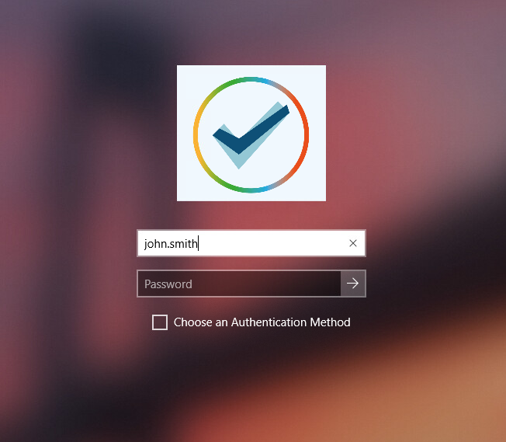

### Anmeldung

Am häufigsten kommt DCWP bei der Windows-Anmeldung zum Einsatz. Direkt, nachdem Sie den Rechner angeschaltet haben, sehen die Benutzer den bekannten Anmeldebildschirm, der sie zur Eingabe eines Benutzernamens und Passworts auffordert.

Die Anmeldeinformationen können wie bei einer normalen Windowsanmeldung eingegeben werden. Domains können entweder nach dem Schema „Domain\Benutzername“ oder „Benutzername@Domain“ angegeben werden. Wenn an Stelle der Domain ein Punkt („.“) oder der Name des Computers angegeben wird oder Angaben zur Domain vollkommen weggelassen werden, heißt das, dass es sich um einen lokalen Benutzer handelt.

Nachdem die Anmeldeinformationen eingegeben worden sind, kümmert sich DCEM um die notwendige Überprüfung. Wenn die eingegebenen Daten korrekt sind, zeigt DCWP dem Benutzer eine Liste von Authentifizierungsmethoden, die entsprechend der in DCEM eingestellten Richtlinien erlaubt sind. Der Benutzer kann nun seine bevorzugte MFA-Methode aus der Liste wählen.

Alternativ können Sie auch in den DCEM-Richtlinien auch eine Standardauthentifizierungsmethode festlegen, die automatisch ausgewählt wird, wenn ein Benutzer sich einloggt. Möchte ein Benutzer eine andere Authentifizierungsmethode verwenden, kann er den Haken bei „Authentifizierungsmethode wählen“ setzen und die Methode aus der erwähnten Liste wählen. Bitte sehen Sie im DoubleClue Benutzerhandbuch, Kapitel 7.2 nach, wenn Sie weitere Informationen über DoubleClue Policies suchen.

C:\Users\maike.behnsen\Desktop\Grafiken\caution-sign.pngZurzeit wird die Anmeldung mit QR-Code und Fido nicht von DCWP unterstützt. Deswegen werden Sie nicht in der Liste angezeigt, selbst wenn Sie nach den Policies erlaubt sind. Verwenden Sie diese beiden Methoden nicht als Standardauthenfizierungsmethode.

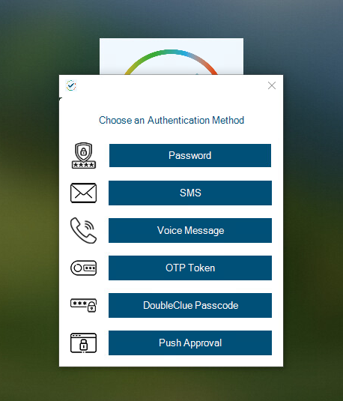

Weitere Informationen über die einzelnen Authentifizierungsmethoden finden Sie im DCEM Benutzerhandbuch in Kapitel 7.1.

Sobald sich ein Benutzer erfolgreich mit einer MFA-Methode identifizier hat, erhält er Zugriff auf Windows.

### Entsperren

Entsperren funktioniert ähnlich wie Anmelden, mit der Ausnahme, dass es sich um die Anmeldung bei einem Konto handelt, mit dem man sich bereits zuvor angemeldet hatte und das noch aktiv ist.

Um das Entsperren zu erleichtern, überprüft DCWP den zuletzt angemeldeten Benutzer und gibt den Benutzernamen automatisch in das entsprechende Feld ein. Diese Information wird von Windows bereitgestellt und wird nicht in einer externen Quelle gespeichert oder von dieser gelesen.

Darüber hinaus enthält DCEM eine spezielle Einstellung in seinen Richtlinien, die das Überspringen von MFA ermöglicht, falls der Benutzer eine Entsperrung in Windows durchführt.

Ein Bild, das Text, Screenshot, Software, Zahl enthält.

### Remote-Anmeldung

DCWP unterstützt die Anmeldung bei Windows über RDP (Remotedesktop). Aufgrund von Einschränkungen in Windows ist dies jedoch ein zweiteiliger Prozess.

Zunächst muss der Benutzer sich gegenüber RDP mit den richtigen Anmeldeinformationen identifizieren. Nach der Überprüfung und Verbindung mit Windows muss der Benutzer die Anmeldung im Windows Anmeldebildschirm auf dem Zielgerät wiederholen. Wenn DCWP auf beiden Geräten installiert ist, muss der Benutzer auch bei beiden Anmeldungen MFA benutzen. Ist DCWP nur auf dem Zielgerät installiert, wir die MFA nur bei der zweiten Anmeldung abgefragt. Wenn Sie sich mit einem Gerät auf dem DCWP installiert bei einem Rechner anmelden möchten, auf dem DCWP nicht installiert ist, finden Sie weitere Informationen in Kapitel 3.2.3.2 Remote-Anmeldung bei einem Computer ohne DCWP.

Sobald man sich aus Windows abgemeldet hat, muss man die komplette Remote-Desktop-Session beenden und den RDP neustarten. Der Versuch sich noch einmal in derselben Session anzumelden, schlägt fehlt.

C:\Users\maike.behnsen\Desktop\Grafiken\caution-sign.pngAufgrund von Problemen beim Entsperren von Windows über Remote Desktop empfehlen, wir sich immer komplett abzumelden und auch Ihre Benutzer darauf hinzuweisen, dass Sie sich abmelden und den Computer nicht sperren oder die Remote Desktop Session direkt schließen sollen, ohne sich vorher abzumelden.

#### Probleme beim Entsperren via Remote Desktop

Es gibt derzeit ein Problem beim Entsperren von Computern mit Remote Desktop bei der Verwendung von DoubleClue Windows Protection. Aufgrund einiger Einschränkungen des Windows-Sperrbildschirm, kann es passieren, dass Benutzer ihren Rechner über den Remote Desktop nicht mehr Entsperren können. Es gibt jedoch einige Workarounds, um dies zu vermeiden bzw. den Zugriff zum Computer wiederherzustellen, wenn ein Benutzer sich ausgesperrt hat.

Wenn ein Benutzer sich über RDP ausgesperrt hat, bekommt er beim Versuch sich wieder anzumelden eine Fehlermeldung, dass der Benutzername oder das Passwort falsch sind. Diese Fehlermeldung kommt von Windows, nicht von DCWP.

Wenn der Remote Desktop über das X oben in der Leiste geschlossen wird, kann es außerdem sein, dass der Zugriff eine Weile nicht möglich ist, bis die RDP-Sitzung im Hintergrund abgebrochen wurde. Danach ist der Zugriff wieder möglich. Um das Problem zu umgehen, empfehlen wir Ihren Benutzern mitzuteilen, dass sie sich bei Verwendung des RDP immer manuell abmelden sollen. Zusätzlich können Sie einen der im folgenden beschriebenen Workarounds einsetzen.

**Workarounds:**

Automatische Abmeldung

Dieser Workaround hilft vor allem dabei, die zufällige Sperrung des Bildschirms bei Inaktivität des Benutzers zu vermeiden. Es ist möglich den automatischen Sperrbildschirm zu deaktivieren und stattdessen eine erzwungene Abmeldung einzurichten. Dies kann zum Beispiel durch eine Anpassung der Registry, ein Gruppenrichtlinienobjekt (GPO) oder der Einrichtung eines entsprechenden Tasks in der Windows Aufgabenplanung erfolgen. Wenden Sie sich dazu bitte an Ihren zuständigen Windowssystem-Administrator. Wenn Sie weitere Hilfe brauchen, kontaktieren Sie uns bitte unter [support@doubleclue.com](mailto:support@doubleclue.com). Weisen Sie in diesem Fall außerdem Ihre Benutzer daraufhin, das Gerät nicht manuell zu sperren, z.B. über die Windows-Taste + l Kombination, da die manuelle Sperrung nicht deaktiviert werden kann. Warnen Sie sie außerdem davor, dass im Fall einer automatischen Abmeldung nicht gespeicherte Daten verloren gehen.

Verwendung von unterschiedlichen Benutzern bei der Anmeldung mit RDP

Eine weitere Möglichkeit das Auftreten des Fehlers zu reduzieren, ist die Verwendung von zwei unterschiedlichen Benutzerkonten bei den beiden RDP Anmeldungen. Melden Sie sich erst mit einem Benutzerkonto im RDP an und verwenden Sie dann bei der Anmeldung auf der Windows Benutzeroberfläche ein anderes Benutzerkonto. Beide Konten müssen in DoubleClue registriert und über Remote Desktop Benutzer-Rechte auf dem Zielgerät verfügen.

**Wiederherstellung des Zugriffs**

Sollte der Fehler bereits aufgetreten sein, gibt es zwei Möglichkeiten den Zugriff wiederherzustellen. Der Benutzer kann sich nach am Gerät selbst direkt anmelden und dann das Konto, das den Fehler verursacht hat, ausloggen. Anschließend kann er sich wieder wie normal über Remote Desktop anmelden. Oder der Benutzer kann den Computer neustarten. Dies ist auch weiterhin über den Remote Desktop möglich – jedoch können ungespeicherte Daten dabei verloren gehen.

#### Remote-Anmeldung bei einem Computer ohne DCWP

Wenn Sie sich von einem Computer, der mit DCWP gesichert ist, mit RDP bei einem Server oder Computer anmelden möchten, auf dem DCWP nicht installiert ist, wir die Anmeldung mit dem DoubleClue Credential Provider fehlschlagen. Dies liegt daran, dass der Remotecomputer nicht bei DCEM registriert ist und die Anmeldeinformationen nicht validiert werden können. In diesem Fall wählen Sie, wenn Windows Sie dazu auffordert Ihre Anmeldeinformationen einzugeben, die Option: „Mehr Auswahl“ und loggen Sie sich mit dem Standard Windows Credential Provider ein.

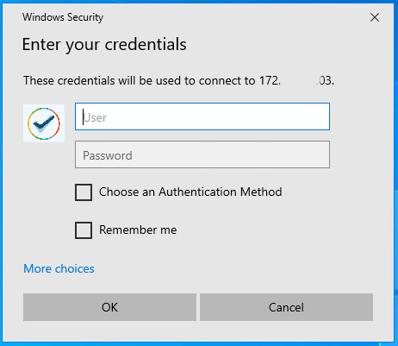

Das ist nur möglich, wenn der Standard Windows Password Provider nicht deaktiviert wurde (siehe Kapitel 2.1 Vor der Erstellung des MSI-Pakets über das Absichern von UAC mit DoubleClue und die Deaktivierung des Windows Password Providers). In einem Szenario, in dem Sie auf Remotecomputer zugreifen müssen, die nicht Teil Ihrer DoubleClue-Infrastruktur sind, empfehlen wir, den Windows Password Provider nicht zu deaktivieren.

### Passwort ändern

Manchmal möchten Benutzer aus Sicherheitsgründen ihre Passwörter ändern. Beim Einsatz von DCWP wird dies ebenfalls über den DoubleClue Credential Provider gehandhabt, der automatisch geöffnet wird, wenn die Benutzer die entsprechende Windowsfunktion aufrufen (z.B. indem sie Str+Alt+Entf drücken und dann im Menü ‚Passwort ändern‘ auswählen). Beim Ändern des Passworts müssen sich Benutzer **immer** mit MFA identifizieren.

Durch das Ändern eines Kennworts mit DCWP **wird auch das Kennwort in DCEM geändert**. Dies bedeutet, dass alle mit DoubleClue verbundenen Dienste jetzt dieses neue Kennwort verwenden.

C:\Users\maike.behnsen\Desktop\Grafiken\caution-sign.pngWenn lokale Benutzer in DCEM Ihr Passwort ändern, wird das Windows-Kennwort NICHT geändert. Die beiden Passwörter sind daraufhin nicht mehr richtig synchronisiert. Resynchronisieren Sie die beiden Passwörter wieder, in dem Sie das Passwort in DCEM zurück auf das alte Passwort setzen und das Passwort daraufhin von Windows aus via DCWP ändern.

Domänenbenutzer sind von diesem Problem nicht betroffen, da in diesem Fall die Anmeldeinformationen sowohl für DCEM als auch für Windows extern verwaltet werden.

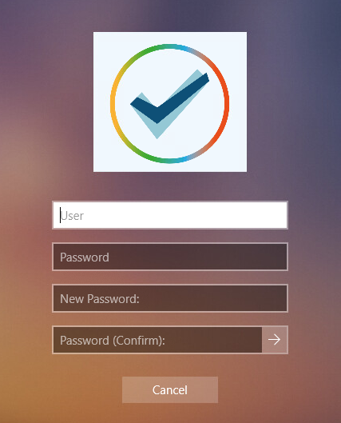

### Passwort abgelaufen

Manchmal laufen Windowspasswörter durch Einstellungen, die nicht über DoubleClue verwaltet werden, nach einem gewissen Zeitraum ab. In diesem Fall werden Benutzer von Windows aufgefordert, ihr Passwort zu ändern. Die Änderung des Passworts läuft in diesem Fall so wie oben beschrieben über DCWP.

Das heißt, dass Benutzer sich in diesem Szenario dreimal mit MFA identifizieren müssen: Das erste Mal bei der fehlgeschlagenen Anmeldung mit dem alten Passwort, das zweite Mal bei der Änderung des Passworts und das dritte Mal bei der Anmeldung mit dem neuen Passwort.

### Benutzerkontosteuerung

In manchen Fällen fordert die Benutzerkontosteuerung Windowsbenutzer dazu auf in weiteren Situationen als den oben beschriebenen ihre Anmeldeinformationen einzugeben, z.B. wenn ein Benutzer, der kein Administrator ist, eine Aktion durchführt, die erweiterte Rechte benötigt (z.B. die Installation eines neuen Programmes). In diesem Fall wird DCWP ebenfalls aktiviert und verhält sich wie bei einer Anmeldung.

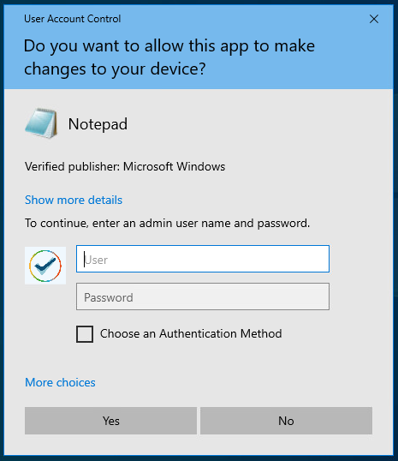

Wenn der Standard Windows Password Provider nicht deaktiviert ist, können Benutzer den Standard Windows Credential Provider verwenden, indem Sie „Mehr Auswahl“ wählen und so DCWP umgehen. Wenn Sie diese Möglichkeit für Benutzer blockieren wollen, können Sie den Windows Password Provider in der config.json von DCWP deaktivieren. Sie müssen dies tun, bevor Sie das MSI-Paket erstellen, dass für die Installation von DCWP verwendet wird. Für weitere Informationen sehen Sie Kapitel 2.1 Vor der Erstellung des MSI-Pakets.

### Offlineauthentifizierung

Die Mehrheit der MFA-Methoden, die von DCWP unterstützt werden, benötigen eine aktive Verbindung zu DCEM, um zu funktionieren. Dies kann Probleme verursachen, wenn ein Benutzer sich anmelden oder eine der anderen oben aufgeführten Aktionen durchführen möchte, während sein Windowsrechner nicht mit dem Internet oder einem internen Netzwerk verbunden ist.

Wenn ein Benutzer sich über DCWP in Windows anmelden möchte, während sein Rechner offline ist, wird DCWP dies feststellen, nachdem der Benutzer seine Anmeldeinformationen eingegeben hat. Es wird den Benutzer daraufhin auffordern, eine Offline-Authentifizierung mit DoubleClue Passcode oder einem OTP Token durchzuführen.

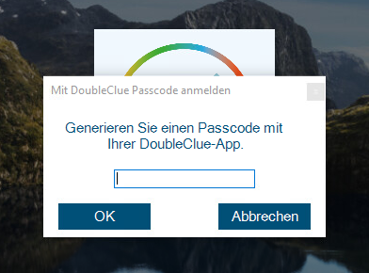

Ein DoubleClue Passcode kann mithilfe der DoubleClue-App erstellt werden. Nachdem ein Benutzer die App geöffnet hat, kann er den Passcode direkt im Anmeldebildschirm generieren. Er muss sich dafür nicht in der App anmelden. Wenn er jedoch mehrere Benutzerkonten in seiner App hinzugefügt hat, muss er darauf achten, dass das richtige Konto ausgewählt ist.

C:\Users\maike.behnsen\Desktop\Grafiken\caution-sign.pngDer Passcode wird nur dann von DCWP angenommen, wenn die App bereits vor dem Offline-Anmeldeversuch erfolgreich mit DCEM verbunden wurde.

Dafür muss der Nutzer zunächst die DoubleClue-App mit einem Aktivierungscode für sein Benutzerkonto aktivieren und sich dann mindestens einmal in die App einloggen. Danach muss er sich einmal in erfolgreich in Windows mit DCWP einloggen, während der Windowsrechner online ist und sich mit DCEM verbinden kann, damit DCWP die aktiven Geräte für diesen Benutzer erkennt. Von nun an wird DCWP die App bei zukünftigen Offline-Anmeldungen erkennen.

Genauso verhält es sich auch mit dem OTP Token. Der Benutzer muss sich nachdem er das OTP Token hinzugefügt hat, einmal mit DCWP einloggen, während der Rechner online ist, so dass DCWP das OTP erkennt. In Zukunft kann er das OTP Token bei zukünftigen Offline-Anmeldungen verwenden.

## Confidential Network Server

DoubleClue Confidential Network Server (CNS) ist ein Service, der im Hintergrund läuft und es Benutzern ermöglicht, wenn Sie sich über einen vordefinierten vertrauenswürdigen Netzwerkserver, z.B vom Büro aus, anmelden, die Authentifizierung mit MFA zu überspringen. Die Verwendung von CNS ist optional. Sie wird nicht vorausgesetzt, um DCWP zu nutzen.

Während des Logins wird DCWP versuchen, sich mit dem CNS zu verbinden, indem es ihm ein signiertes UDP-Paket schickt. Wenn er eine Antwort mit einer gültigen Signatur erhält, wird DCWP den Benutzer nicht zu DCEM sondern direkt zu Windows weiterleiten, wo er sich mit seinem Benutzernamen und Passwort ohne MFA anmelden kann.

Folgen Sie der folgenden Anleitung, um CNS zu installieren und konfigurieren. Führen Sie zunächst die CnsApplication.exe auf dem Server, den Sie als vertrauenswürdigen Server einrichten wollen, aus. Der Service läuft daraufhin auf dem Server. Standardmäßig verwendet er zur Kommunikation mit DCWP den Port 4466. Sie können den Port in der **CnsConfig.json** ändern. Diese finden Sie normalerweise unter **C:\Program Files\DoubleClue CNS\DCEM_HOME**. Wenn Sie während der Installation ein anderes Installationsverzeichnis gewählt haben, ändert sich der Speicherort entsprechend.

Nach dem Start generiert CNS die cnsCertificate.pem-Datei. Dieses PEM-Zertifikat kann unter **DoubleClue CNS\DCEM_HOME\ certs** gefunden werde. Kopieren Sie es in den Distribution Configs-Ordner im DCWP Verzeichnis, bevor Sie die make_msi.bat ausführen. Konfigurieren Sie in der config.json von DCWP außerdem die IP und den Port des Server, auf dem CNS läuft, bevor Sie die MSI erstellen. Sie können außerdem angeben, wie viele Sekunden DCWP auf eine Antwort des CNS wartet, bevor es zu einem Timeout kommt, und eine Backup-Server-Adresse angeben. Sollte DCWP vom Haupt-CNS keine Antwort erhalten, wird er versuchen sich zunächst mit dem Backup-Server zu verbinden, bevor er davon ausgeht, dass sich der Benutzer nicht von einem sicheren Zugriffsort einloggt. Bitte beachten Sie, dass Sie eine reguläre Serveradresse konfigurieren müssen, damit CNS richtig funktioniert. Wenn Sie nur eine Backup-Adresse angeben, wird DCWP nicht nach einem CNS suchen.

{

"ServerAddress": "172.28.32.158",

"BackupServerAddress": "172.34.125.174",

"ServerPort": 4226,

"ServerTimeoutSeconds": 2,

"CredentialProviders": [

{

"CredentialProvider": {

"Name": "Smartcard Reader Selection Provider",

"Guid": "1b283861-754f-4022-ad47-a5eaaa618894",

"Enable": false

} …  
]

}



# Unterstützte Systeme

DCWP wurde für Windows 10 64-bit entwickelt. Andere Systeme werden derzeit noch nicht unterstützt. Wenn Sie DCWP für eine andere Windowsversion benötigen, teilen Sie uns dies bitte mit und wir halten Sie über alle relevanten Updates auf dem Laufenden.